Лабораторная работа №1
  - Установка ОС Linux
Сачковская София Александровна
Содержание

1. Цель работы
Целью данной работы является приобретение практических навыков установки операционной системы на виртуальную машину, настройки минимально необходимых для дальнейшей работы сервисов.

2. Задание
- Установка Linux на Qemu
- Установка необходимого ПО
- Первоначальная настройка ОС для дальнейшей работы

3. Теоретическое введение
Запуск приложения для установки системы
Загрузите LiveCD.
Появится интерфейс начальной конфигурации.
Нажмите Enter для создания конфигурации по умолчанию.
Нажмите Enter, чтобы выбрать в качестве модификатора клавишу Win (она же клавиша Super).
В файле конфигурации эта клавиша будет обозначена как $Mod.
Нажмите комбинацию Win+Enter для запуска терминала.
В терминале запустите liveinst.
Для перехода к раскладке окон с табами нажмите Win+w.
Установка системы на диск
Выберите язык интерфейса и перейдите к настройкам установки операционной системы.
При необходимости скорректируйте часовой пояс, раскладку клавиатуры (рекомендуется в качестве языка по умолчанию указать английский язык).
Место установки ОС оставьте без изменения.
Установите имя и пароль для пользователя root.
Установите имя и пароль для Вашего пользователя.
Задайте сетевое имя Вашего компьютера.
После завершения установки операционной системы корректно перезапустите виртуальную машину.
В VirtualBox оптический диск должен отключиться автоматически, но если это не произошло, то необходимо отключить носитель информации с образом.

4. Выполнение лабораторной работы
Регистрирую нового пользователя в ОС(рис. [fig:001?])
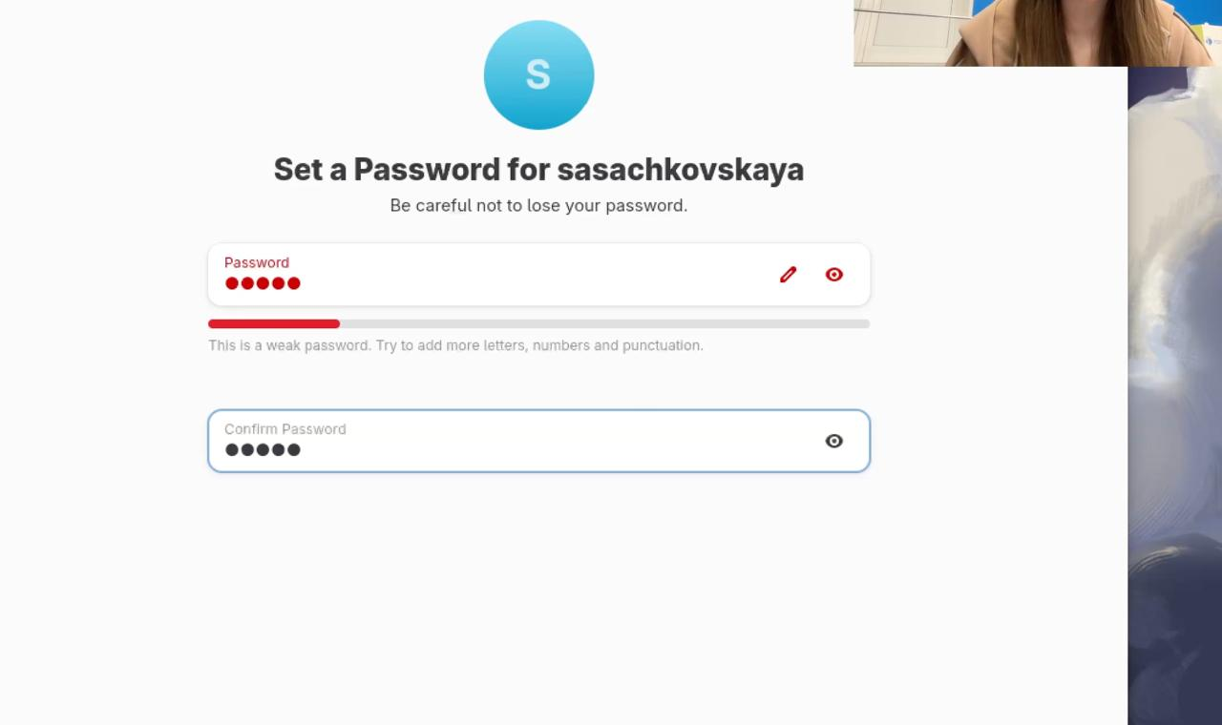
Регистрация в Fedora
Установил SWAY и приступаю к выполнению лабораторной работы (рис. [fig:002?])

Рабочий стол Fedora SWAY
Устанавливаю средства разработки (рис. [fig:003?])
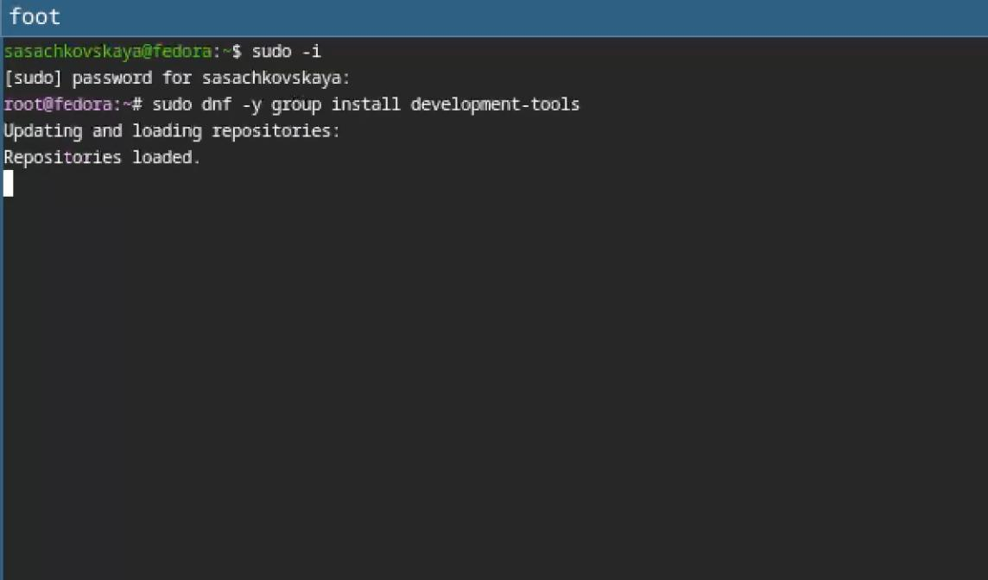
Установка development-tools
Обновляю пакеты. (рис. [fig:004?])
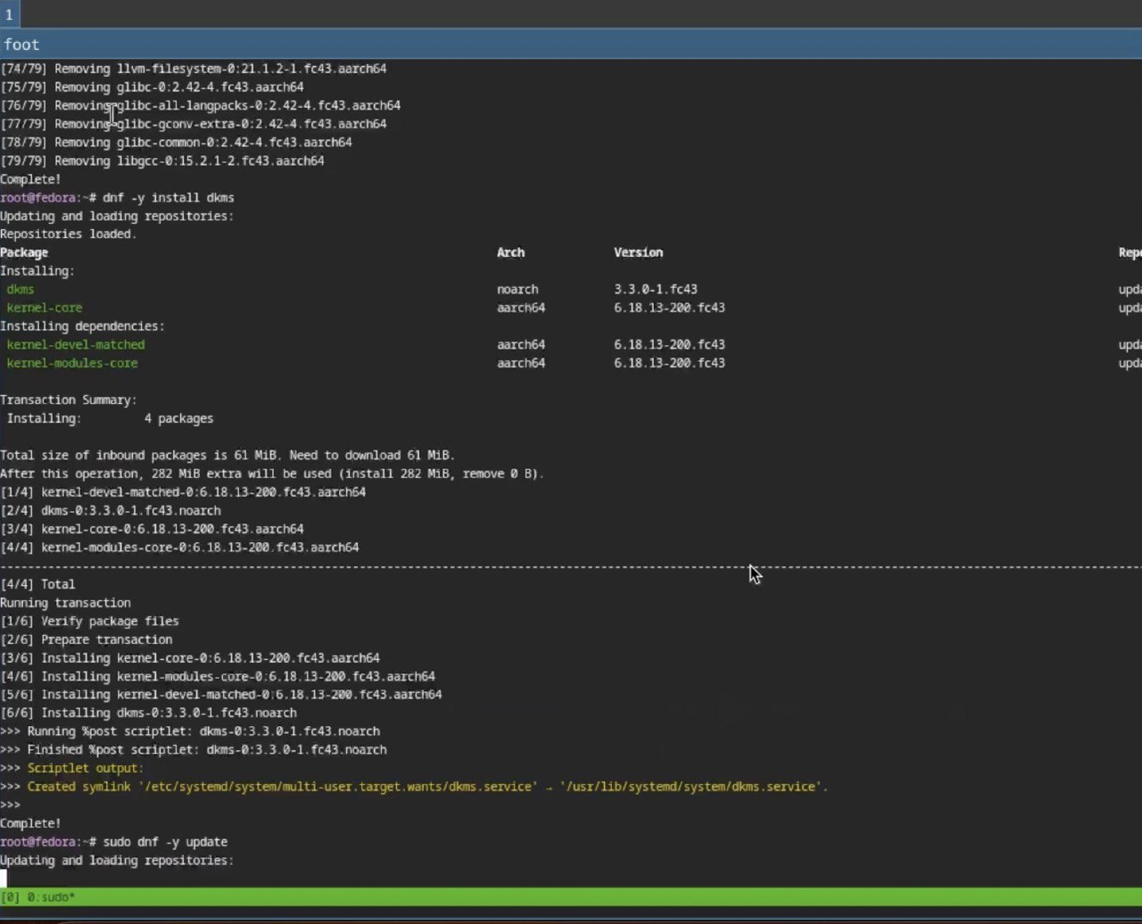
Обновление пакетов
Запускаю скрипт для автоматического обновления пакетов через пакетный менеджер dnf. (рис. [fig:005?])
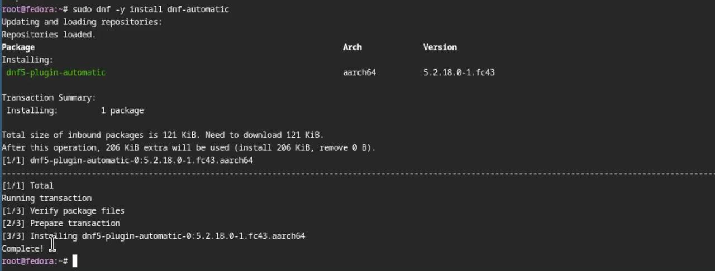
Запуск скрипта
Отключаю защиту SELinux, так как на данном курсе мы не будем рассматривать работу с ней. (рис. [fig:006?])
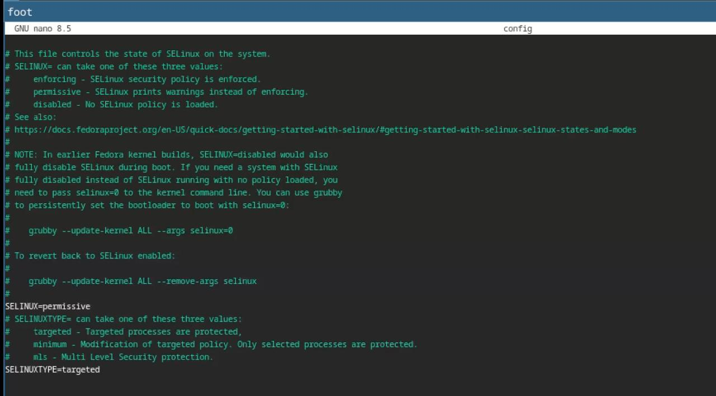
Отключение защиты Linux
Настраиваю xkb, добавляю вторую раскладку клавиатуры с русским языком и задаю переключение на ctrl+shift. (рис. [fig:007?])
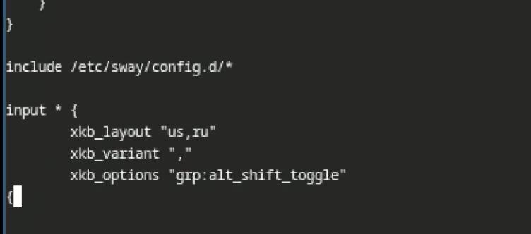
Настройка xkb
Проверяю корректность заданного имени для hostname. (рис. [fig:008?])
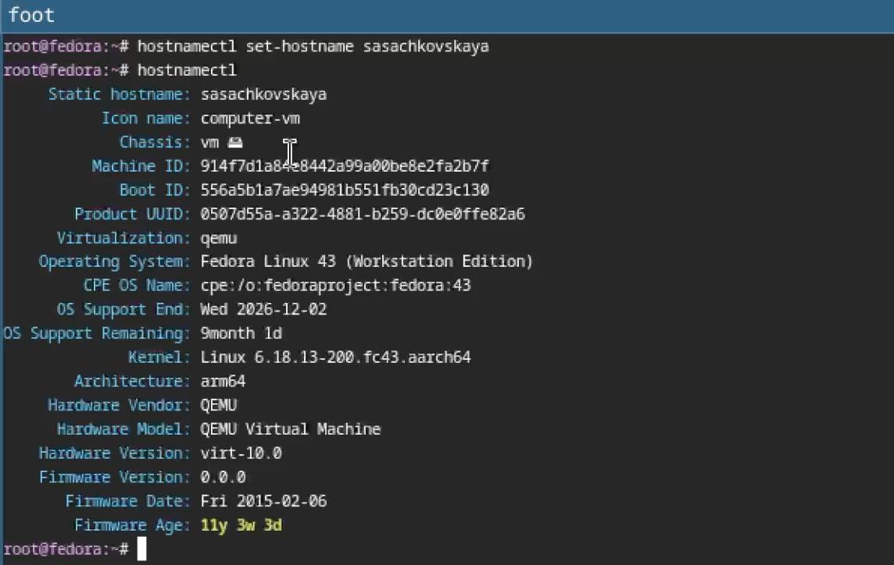
Вывод команды hostnamectl
Устанавливаю pandoc, pandoc-crossref, texlive для работы над отчетами для лабораторных работ. (рис. [fig:009?])
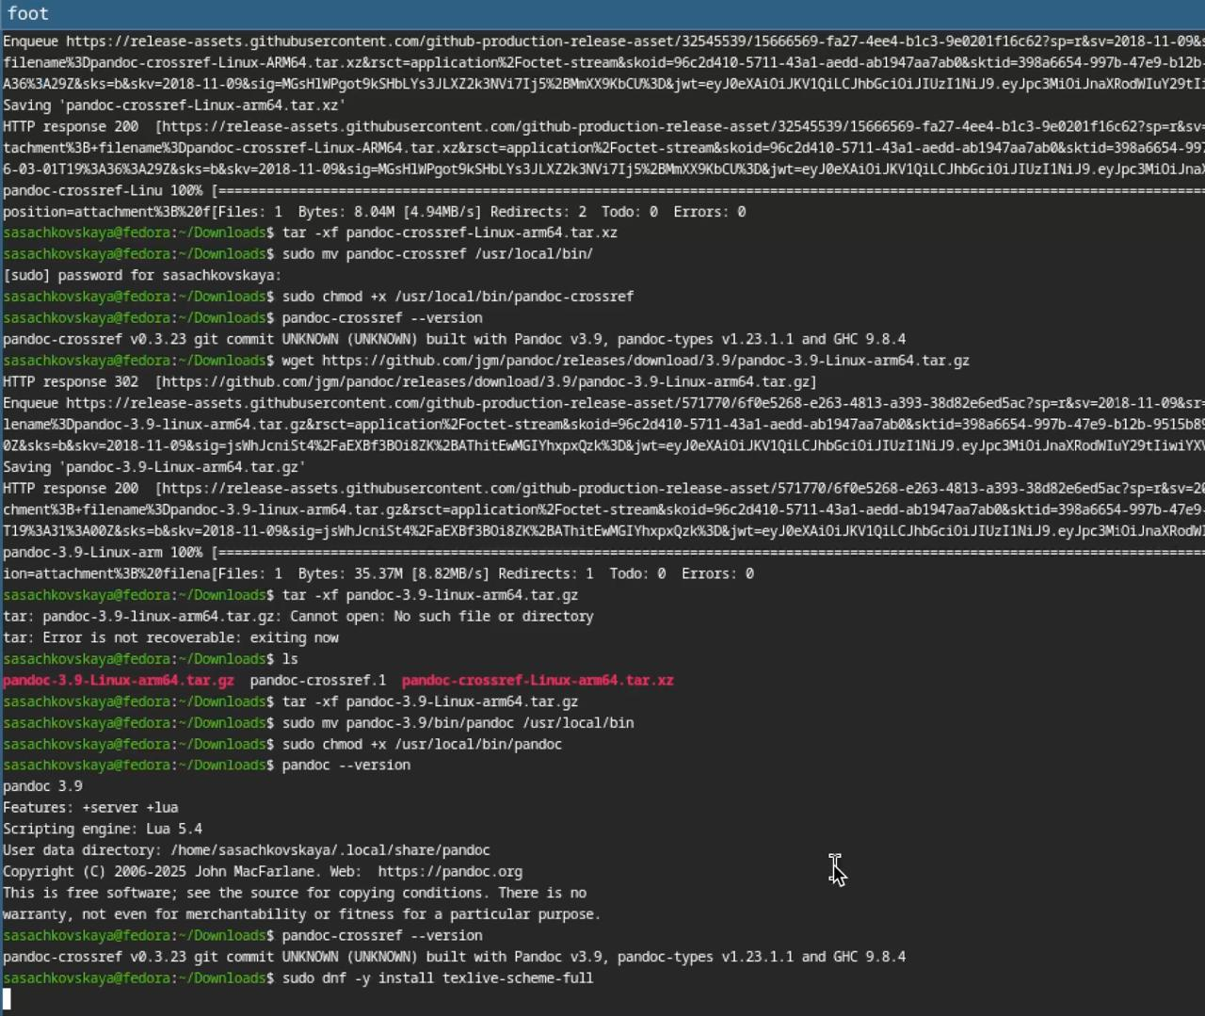
Установка ПО для выполнения отчетов

5. Домашнее задание
Проверяю последовательность загрузки графического окружения командой dmesg | grep -i с указанием вывода желаемого нахождения (рис. [fig:010?])
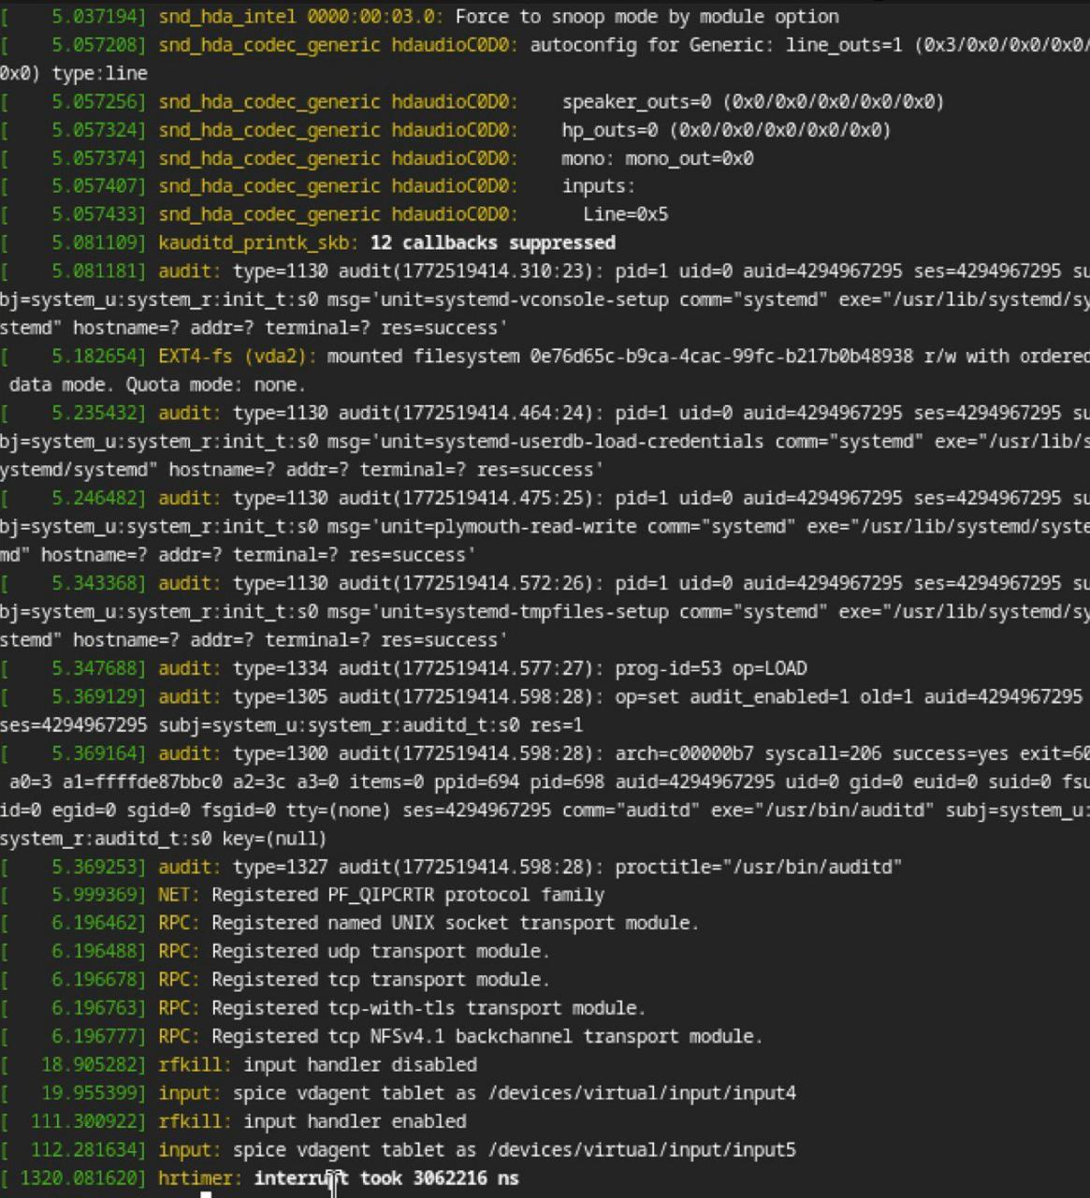
Вывод команды dmesg
#Ответы на контрольные вопросы:
- Какую информацию содержит учётная запись пользователя?
Учётная запись пользователя содержит: имя пользователя (логин), UID (уникальный идентификатор пользователя), GID (идентификатор основной группы), домашний каталог, используемую командную оболочку, а также информацию о пароле (хранится в зашифрованном виде).
Основные данные хранятся в файлах /etc/passwd, /etc/shadow и /etc/group.
- Укажите команды терминала и приведите примеры Для получения справки по команде
man, –help, info
Пример: man ls
Для перемещения по файловой системе
cd, pwd
Пример: cd /home
Для просмотра содержимого каталога
ls
Пример: ls -l
Для определения объёма каталога
du
Пример: du -sh Documents
Для создания / удаления каталогов / файлов
mkdir, touch, rm, rmdir
Пример: mkdir testdir rm file.txt
Для задания определённых прав на файл / каталог
chmod, chown
Пример: chmod 755 file.txt
Для просмотра истории команд
history
Пример: history
- Что такое файловая система? Приведите примеры с краткой характеристикой.
Файловая система — это способ организации и хранения данных на носителе информации, определяющий структуру каталогов, размещение файлов и правила доступа к ним.
Примеры:
ext4 — основная файловая система Linux, поддерживает журналирование и отличается надёжностью.
NTFS — используется в Windows, поддерживает права доступа и большие объёмы данных.
FAT32 — простая файловая система, часто используется на флеш-накопителях, имеет ограничение на размер файла.
XFS — высокопроизводительная файловая система для работы с большими объёмами данных.
- Как посмотреть, какие файловые системы подмонтированы в ОС?
Используются команды mount, df -T или просмотр файла /proc/mounts.
- Как удалить зависший процесс?
Сначала определяется идентификатор процесса с помощью команд ps или top, затем процесс завершается командой kill. В случае необходимости используется принудительное завершение с параметром -9.

6. Выводы
Я приобрела практические навыки установки операционной системы на виртуальную машину, настроила минимально необходимые для дальнейшей работы сервисы

Список литературы

